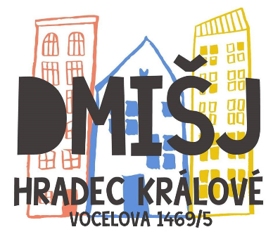

Prohlášení o přístupnosti
Domov mládeže, internát a školní jídelna, Vocelova 1469/5 (dále jen „DMIŠJ“), se zavazuje svých internetových stránek v souladu se zákonem č. 99/2019 Sb., o přístupnosti internetových stránek a mobilních aplikací a o změně zákona č. 365/2000 Sb., o informačních systémech veřejné správy a o změně některých dalších zákonů, v platném znění (dále jen „zákon o přístupnosti“).
Toto prohlášení se vztahuje na veřejně přístupné internetové stránky DMIŠJ.
Stav souladu
Veřejně přístupné internetové stránky DMIŠJ jsou plně v souladu se zákonem o přístupnosti, směrnicí Evropského parlamentu a Rady č. (EU) 2016/2102, ze dne 26. 10. 2016, o přístupnosti internetových stránek a mobilních aplikací subjektů veřejného sektoru a normou č. EN 301 549 V2. 1.2 (2018-08).
Nepřístupný obsah
Veškerý obsah veřejných internetových stránek DMIŠJ je přístupný.
Vypracování prohlášení o přístupnosti
Toto prohlášení bylo vypracováno dne 15. 5. 2020.
Vypracování tohoto prohlášení bylo provedeno v souladu s požadavky směrnice Evropského parlamentu a Rady č. (EU) 2016/2102, a to konkrétně vlastním posouzením provedeným k tomu pověřenými zaměstnanci DMIŠJ.
Zpětná vazba a kontaktní údaje
Náměty, postřehy či upozornění na problémy s přístupností veřejně přístupných internetových stránek DMIŠJ je možné zasílat administrátorům webu DMIŠJ prostřednictvím kontaktů uvedených na stránce http://www.dmhk.cz/kontakty.html.
Zpětnou vazbu a veškeré informace poskytne administrátor Domova mládeže Bc. David Hůlka, e-mail: hulka@dmhk.cz, telefon +420 603 828 150.
Na tuto e-mailovou adresu je možné zasílat rovněž žádosti o poskytnutí těch částí obsahu veřejně přístupných internetových stránek DMIŠJ, které budou případně vyjmuty z přístupnosti.
Postupy pro prosazování práva
V případě nespokojenosti s reakcí DMIŠJ na námět, postřeh, upozornění či žádost je možné kontaktovat dozorový orgán, kterým je zřizovatel. Zřizovatelem organizace, na kterého se můžete obrátit je Odbor školství KHK, Pivovarské náměstí 1245, 500 03 Hradec Králové, e-mail: posta@kr-kralovehradecky.cz

Mgr. Sylva Nekolová
ředitelka

